NÁRODNÁ RADA SLOVENSKEJ REPUBLIKY

VI. volebné obdobie
Číslo: .../2014
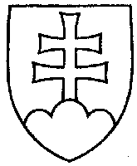

návrh

UZNESENIE

NÁRODNEJ RADY SLOVENSKEJ REPUBLIKY

z ... 2014

k návrhu na vyslovenie súhlasu Národnej rady Slovenskej republiky s prijatím Dodatku
z Dauhy ku Kjótskemu protokolu k Rámcovému dohovoru Organizácie Spojených národov o zmene klímy

Národná rada Slovenskej republiky

podľa čl. 86 písm. d) Ústavy Slovenskej republiky

v y s l o v u j e s ú h l a s

s ratifikáciou Dodatku z Dauhy ku Kjótskemu protokolu k Rámcovému dohovoru Organizácie Spojených národov o zmene klímy.

Peter Pellegrini v. r.

predseda

Národnej rady Slovenskej republiky

